

UNIVERSIDAD TECNICA NACIONAL

INGENIERIA ELECTRONICA

**PCB con acido**

Angie Marchena Mondell

 Taller de electrónica

Febrero de 2021

Contenido

Introducción 3

Marco teórico 4

Procedimiento 6

Análisis 11

Conclusiones 12

Bibliografía 13

# Introducción

En la actualidad la implementación de nuevas tecnologías es de gran importancia, ya que es de suma importancia la correcta implementación y mano factura, por lo que la creación de circuitos integrados y PCB es muy importante, ya que en muchos casos es muy eficiente y de gran ayuda para la creación de nuevas tecnologías.

En la creación de los circuitos impresos es muy importante ya que esto funciona para realizar una simplificación de los circuitos que conocemos en la actualidad, esto nos genera una gran utilidad ya que simplifica y amolda de mejor manera en artefactos electrónicos, además de que ahorra materiales como son cables de conexiones y demás componentes.

Además de lo anterior también se sabe que en la actualidad los circuitos impresos están presentes en todos los artefactos electrónicos ya que es mucho mas practico que una placa perforada, además de la utilidad que genera, por lo que es importante conocer técnicas de elaboración de estos circuitos ya que es algo que siempre se va a utilizar y siempre puede llegar a mejorarse y ser de utilidad en el futuro.

# Marco teórico

En el desarrollo del PCB es importante saber los distintos materiales y métodos los cuales son utilizados en el procedimiento, así como los principios que se llevan a cabo en la elaboración.

**Baquelita de cobre**

Como se menciona “una Baquelita Placa Fenólica PCB es una lámina de cobre recubierta por un sustrato aislante. Las placas fenólicas pueden ser perforadas o planas. También pueden ser usadas en el proceso de fabricación de circuitos impresos”[2]

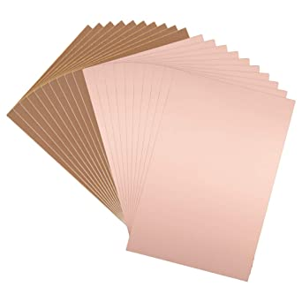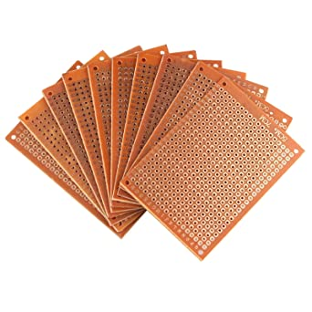

Figura 1: Baquelita lisa y perforada

Como se puede ver puede ser tanto lisa como perforada, en el desarrollo del PCB se utilizo la placa liza la cual era la mas adecuada para el experimento y además se requería métodos de planchado o del marcador los cuales solo son posibles en la placa lisa.

**Ácido férrico**

El acido es muy importante en el transcurso del desarrollo del PCB ya que se encarga de atacar o corroer el cobre para que se formen los canales que permita la conexión entre los componentes, este proceso también puede llevarse a cabo con otro tipo de ácidos [1].

**Marcador**

Es utilizado básicamente como el demarcador de los canales de cobre, este se encarga de bloquear el accionar del ácido y dejar así una línea o canal de cobre para la correcta conexión de los componentes.

**Estaño**

El estaño principalmente utilizado como soldadura, ya que a altas temperaturas este puede ser derretido y así poder ser maleable, y en pocos instantes se endurece y con esto es muy fácil del conectar los distintos dispositivos y componentes del circuito.

**Técnica del marcador**

Mediante esta técnica de marcado de circuito es muy sencilla ya que el circuito en si es marcado con un marcador permanente sobre la baquelita de cobre la cual es expuesta en el acido para formar los canales como se vera en el procedimiento.

# Procedimiento

**Diseño del circuito.**

Para el diseño del circuito se puede hacer con un programa para computadora o una manera más sencilla que es hacerlo manual, si se realiza en un programa hay que tener en cuenta que hay que mejorar un poco el circuito a la hora de colocarlo en la placa, ya que los programas pueden aceptar todo lo que hagamos, pero en lo que es la vida real puede ser algo peligroso.

Cuándo hay que retocar el circuito tener en cuenta el grosor que se usará para las pistas y su separación , los componentes que se van a utilizar.

El diseño es lo importante para un circuito impreso que se hará a partir del diagrama del circuito electrónico, este paso es importante porque algo mal hecho puede afectar el circuito.

Después de haber realizado el diseño en el software y acomodado los componentes, seguidamente crearemos las pistas y aumentaremos el grosor de las donas y pistas del circuito para que soporte más amperios.

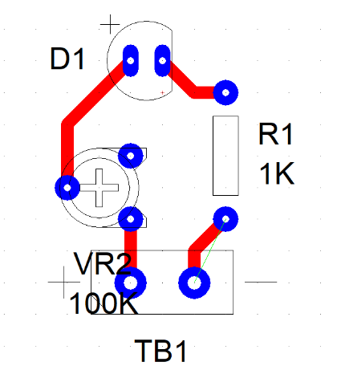

Figura 2: Esquemático

Después de haber hecho esto procedemos a copiar el circuito en una hoja.

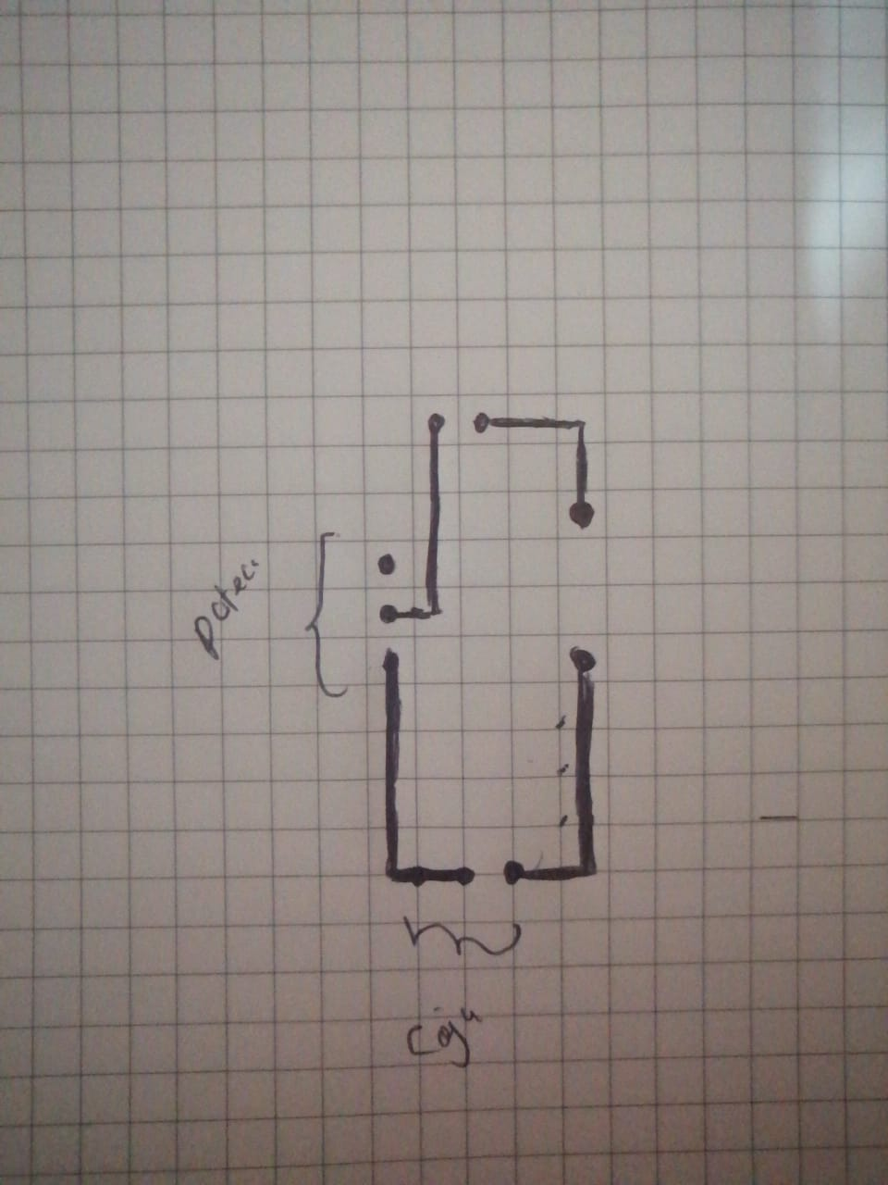

Figura 3: Circuito en papel

**Corte de la placa de cobre y diseño.**

Una vez realizado el impreso del circuito pasamos a recortar el circuito que se marcó anteriormente en la hoja. Una vez recortado el circuito seguidamente pasamos a ponerlo encima de la placa y con un marcador permanente negro marcamos el PCB de cobre para cortarla.

Usamos nuestro diseño y los ponemos boca abajo en la parte del cobre de la placa, le colocamos cinta para que el diseño no se mueva y procedemos a marcar el diseño encima de la placa.

Figura 4: Circuito en la placa

**PCB con el ácido.**

A continuación pasaremos a preparar una taza con ácido férrico, hay que tener en cuenta que el ácido férrico mancha por lo tanto recomiendo el uso de guantes.

Una vez sumergida la placa empezamos a moverla sin parar, a los 10 minutos notaremos que la placa se torna opaca, la placa la podemos dejar por 40 minutos.

Una vez esté lista la placa, la sacamos y la limpiamos con una esponja hasta quitarle todo lo negro y que solo se muestre el cobre.

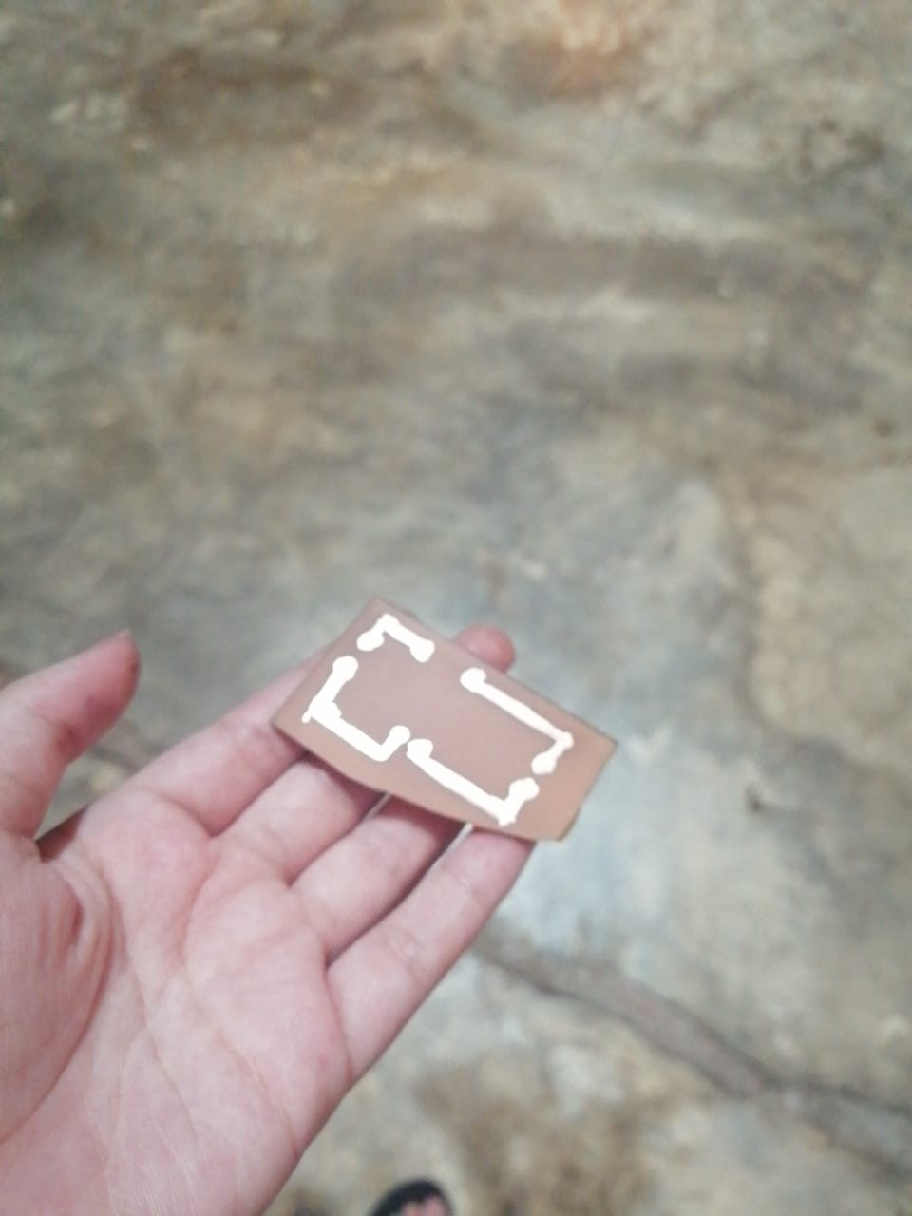

Figura 5: Circuito impreso

**Prueba en la protoboard**

En este paso (se recomienda hacerlo antes) será probar los componentes que vamos a utilizar en el circuito impreso en una protoboard.

Una vez probado los componentes pasamos hacer los agujeros para meter cada pata de los componentes en la placa, esto se realiza con un taladro y con una broca de 1/32 o 1/16 que son las más pequeñas y recomendadas.

Seguidamente colocamos los componentes en la placa y los soldamos con soldadura de estaño. Una vez colocados y pegados en la placa, seguiremos con la prueba de esta misma para darle dicho funcionamiento al circuito impreso.

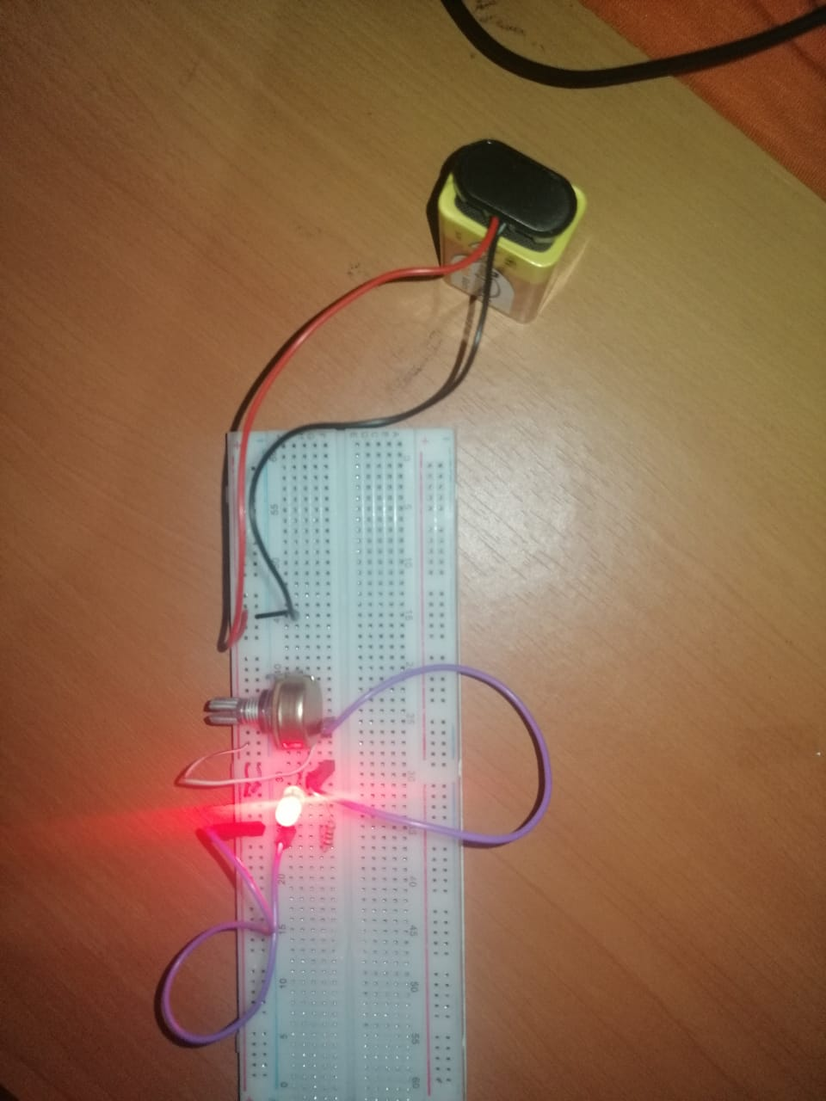

Figura 6: Funcionamiento en protoboard

Figura 7: Funcionamiento en PCB

# Análisis

Primero se simuló en el software de la computadora y seguidamente se prueba en la protoboard para observar si el funcionamiento que se realizó en el software es bueno, como los resultados fueron buenos ya se puede realizar colocar en la placa los respectivos componentes según como dice el diseño realizado anteriormente.

Al haber finalizado con la instalación de los componentes, los resultados fueron buenos, el funcionamiento de la PCB tuvo resultados al igual cuando se realizó la simulación con la protoboard. El LED comenzaba a disminuir su intensidad de iluminación cuando se disminuye la potencia de la resistencia variable y se aumentaba su iluminación cuando se volvió a colocar a una potencia más alta. Esto mismo ocurrió en la protoboard y en su simulación en el software de la computadora.

Hay que tener en cuenta que en la fabricación de la pcb se utilizan sustancias químicas que se combinan entre ellas y esto genera otras sustancias que son malas para el medio ambiente. Es bueno tener un par de guantes a la hora de sumergir la placa.

A la hora de cortar la placa tener cuidado ya que puede quebrarse si se le aplica mucha fuerza.

# Conclusiones

Es fácil apreciar los resultados obtenidos ya que como se ve en las imágenes del análisis, el resultado es muy acertado con lo esperado, ya que al finalizar funcionalmente es correcto y además los canales funcionan de manera correcta, sin problema alguno.

La soldadura es algo de practica por lo que con el desarrollo de mas de estos proyectos se mejorara.

Los circuitos impresos son mejores ya que al estar listos en una placa son mas complicados de que se suelten.

Es recomendable tener separado del contacto de superficies conductoras la parte inferior del circuito impreso por posibles fallas.

# Bibliografía

1. *Cloruro férrico: características, usos y medidas de seguridad*. (s. f.). Amoquimicos. Recuperado 13 de febrero de 2021, de https://www.amoquimicos.com/propiedades-del-cloruro-ferrico

2. Estrada M., R. (s. f.). *Baquelita*. HeTPro. Recuperado 13 de febrero de 2021, de https://hetpro-store.com/baquelita-placa-fenolica-pcb/#:%7E:text=Una%20Baquelita%20Placa%20Fen%C3%B3lica%20PCB,de%20fabricaci%C3%B3n%20de%20circuitos%20impresos.&text=Una%20Baquelita%20es%20una%20placa,encuentra%20en%20un%20sustrato%20aislante.

3. J. (s. f.). *¿Qué es un circuito impreso?* Ritsa Electrónica. Recuperado 13 de febrero de 2021, de https://www.ritsasv.com/2016/04/07/que-es-un-ckto-impreso/#:%7E:text=Solo%20se%20necesitamos%20un%20marcador,)%2C%20disuelto%20en%20agua%20caliente.